福建中医药大学临床医学专业认证工作

简 报
第2期
福建中医药大学临床医学专业认证工作领导小组 2019年6月1日

我校召开临床医学专业认证工作领导小组
第三次会议
5月9日上午，我校在旗山校区召开临床医学专业认证工作领导小组第三次会议。校长李灿东，副校长陶静出席会议，校临床医学专业认证工作领导小组全体成员参加了会议，会议由副校长陶静主持。
会上，听取了中西医结合学院（临床医学部）近期的工作进展、当前需要协助解决的问题和下阶段工作要点，并对接下来工作进行了安排。
校长李灿东对临床医学专业认证工作提出要求，他强调要根据学校的统一部署，明确分工，各负其责，形成有效工作推进机制，确保高质量、高标准地完成临床医学专业认证准备工作。副校长陶静指出，要进一步建立健全各项教育教学工作规范，完善临床医学教学的过程管理。
学校督导组专家到联勤保障部队第九〇〇医院
开展教学督导与交流工作
5月7日下午，我校教学督导组与临床医院教学督导专家一行8人到联勤保障部队第九〇〇医院开展教学督导与交流工作。
督导专家们先后深入课堂开展听课、评教活动，到第六离休干部休养所检查社区卫生服务中心社区见习带教工作，并就开展社区教学工作的具体安排进行了深入探讨。
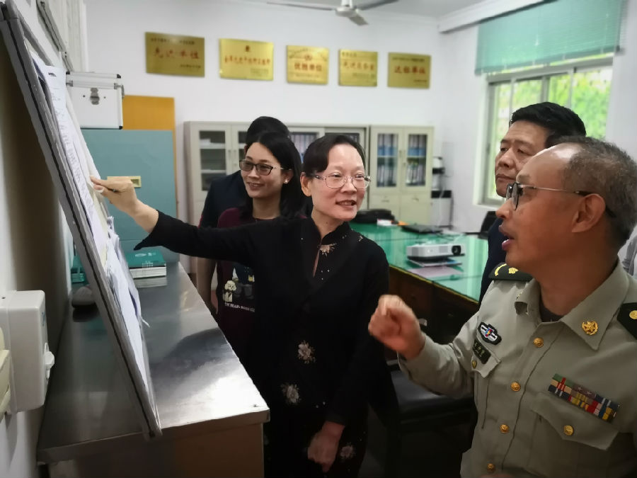
本次督导是自临床医院教学督导组成立以来的首次教学督导活动，得到了校教学督导组的大力支持，是学校推进临床医学专业认证，完善临床教学质量监控体系的一次有益尝试。
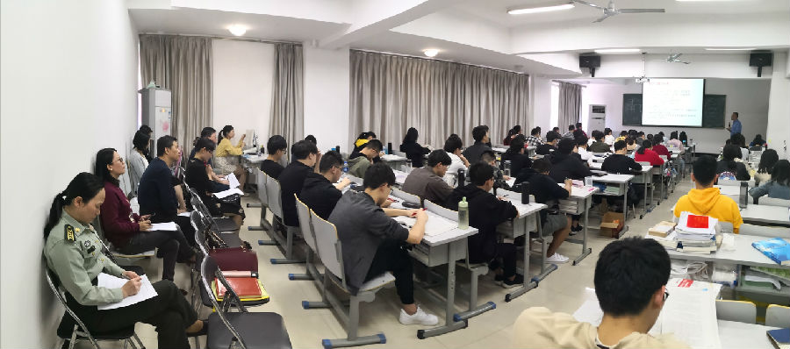
我校召开临床医学专业认证工作领导小组
第四次会议
5月16日上午，我校在旗山校区召开临床医学专业认证工作领导小组第四次会议。校长李灿东，副校长陶静出席会议，校临床医学专业认证工作领导小组全体成员参加了会议，会议由副校长陶静主持。
会上，中西医结合学院（临床医学部）做了到各单位调研的情况汇报和以自评报告中“教育计划”修订为例介绍修订的思路和具体做法。各职能部门汇报乐近期关于临床医学认证工作的进展。会议还对下一步工作进行了安排。

我校召开临床医学专业认证工作领导小组
第五次会议
5月23日下午，我校在旗山校区召开临床医学专业认证工作领导小组第五次会议。校长李灿东，副校长陶静出席会议，校临床医学专业认证工作领导小组全体成员参加了会议，会议由副校长陶静主持。
会上，听取了中西医结合学院（临床医学部）近期工作开展的情况的汇报；认证前期考察整改报告撰写情况的汇报；需要学校支持开展的有关工作并听取了各职能部门关于临床医学认证工作最近进展的汇报，并对接下来工作进行了安排。
李灿东校长指出，学校开展的认证工作思路越来越清，但认识不到位、思想不统一等影响了认证工作的顺利推进。针对这一问题，学校将进一步统一思想，强化认识，加强考核，坚定不移地推进认证工作。副校长陶静强调了工作要按规范、规划来执行，目前做的不到位的要积极整改，规范不健全的要积极完善。她还解答了各单位认证工作中的困惑，对具体工作提出了切实可行的建议。

我校召开临床医学专业认证工作领导小组
第六次会议
5月30日上午，我校在旗山校区召开临床医学专业认证工作领导小组第六次会议。校长李灿东，副校长陶静出席会议，校临床医学专业认证工作领导小组全体成员参加了会议，会议由副校长陶静主持。
会上，听取了中西医结合学院（临床医学部）关于开展临床医学本科生导师见面会情况的汇报；讨论了专业认证师资（校内、临床）初稿；研究了教务处组织校督导组、临床医院教学督导组专家赴福鼎市医院教学督导、推进省、校级教改课题申报（目前中西医结合学院）、临床医学专业认证教研室专项检查、教学竞赛和口腔医学课程的承接等议题。
李灿东校长指出，专业建设工作是教学工作的重要内容，专业建设水平充分体现办学水平，要正视客观原因，对待问题与差距要有长计划并结合短安排全力有效推进整改工作。陶静副校长指出了认证工作目前存在的问题，提出了具有针对性的解决意见和建议。

